北京邮电大学软件学院

2019-2020学年第2学期实验报告

课程名称： 计算机视觉算法及实践

实验名称： 基于内容(特征) 的图像检索

实验完成人：

姓名： 赵宸阳 学号： 2018211814 成绩：

指导教师： 周庄修

日 期： 2020 年 5 月 4 日

- 实验目的
实践基于特征的图像检索算法
- 实验内容
对 CIFAR-10 的一个子集 90%为database 10%位query
通过 颜色直方图,HOG 来检索并返回database中 TOP20 的图像
- 实验环境
普通pc
- 实验过程描述
选取了 颜色直方图 与hog两种特征来进行直方图匹配
相似性度量采用直方图的欧式距离来衡量
在颜色直方图中:
采用hsv直方图,将hsv3个通道的直方图连接成一个,在做欧氏距离
在hog中:
先转换灰度图 => gamma校正(gamma = 0.5) => 计算水平,垂直梯度 =>计算幅度与方向 => 取 8*8像素为一cell,2*2cell为一block,block 的移动距离为一cell,故计一张32*32的图算9个block,最终得到hog特征,再做欧式距离
结论:
颜色直方图的map明显低于hog,但是两者都不高,怀疑是相似性度量较为简陋..
- 实验结果
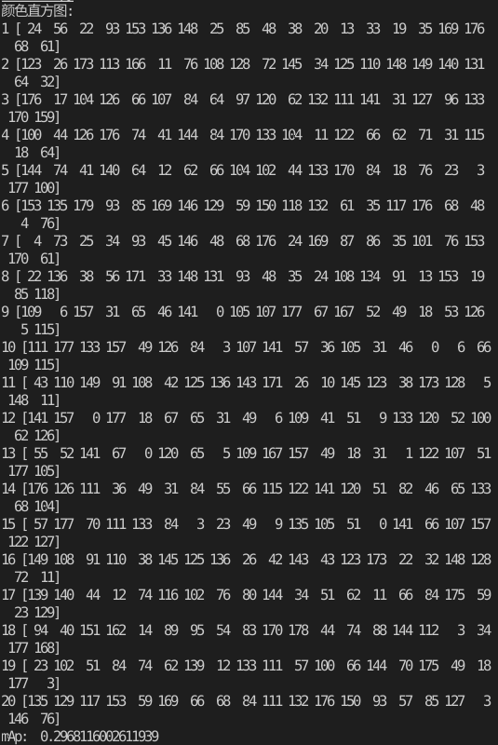
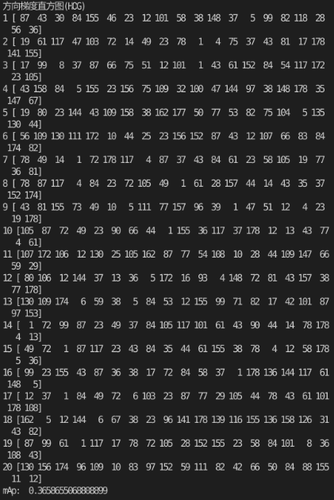

代码:
